Diagramas de Secuencias

Anexo Seguridad

**Caso de uso: Iniciar Sesión**

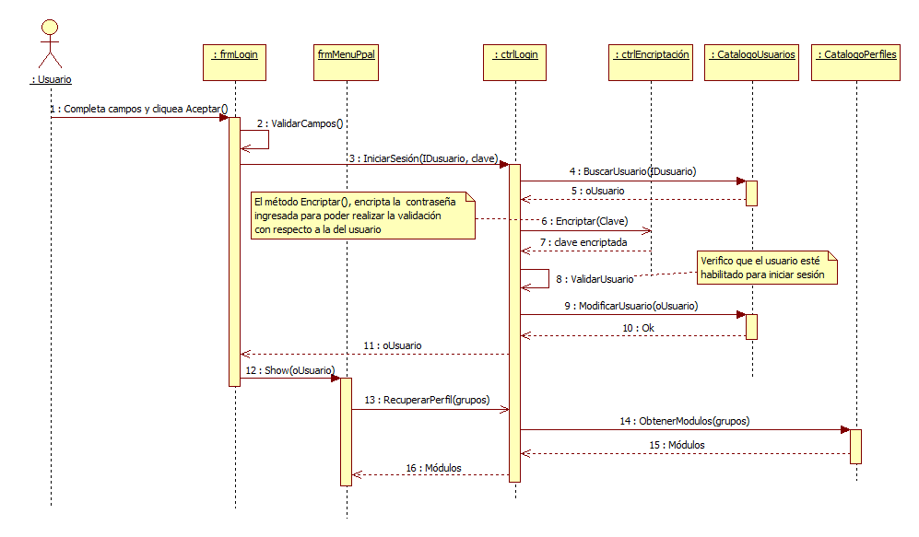

**Caso de uso: Gestionar Usuarios**

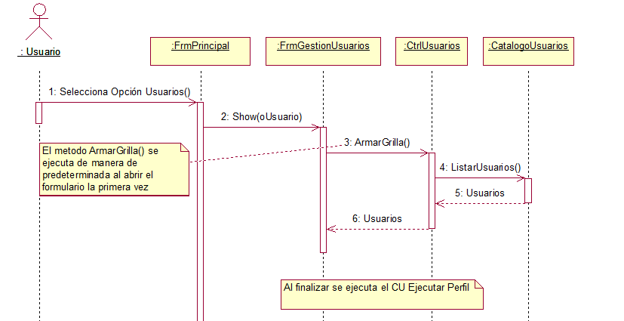

**Caso de uso: Agregar Usuario**

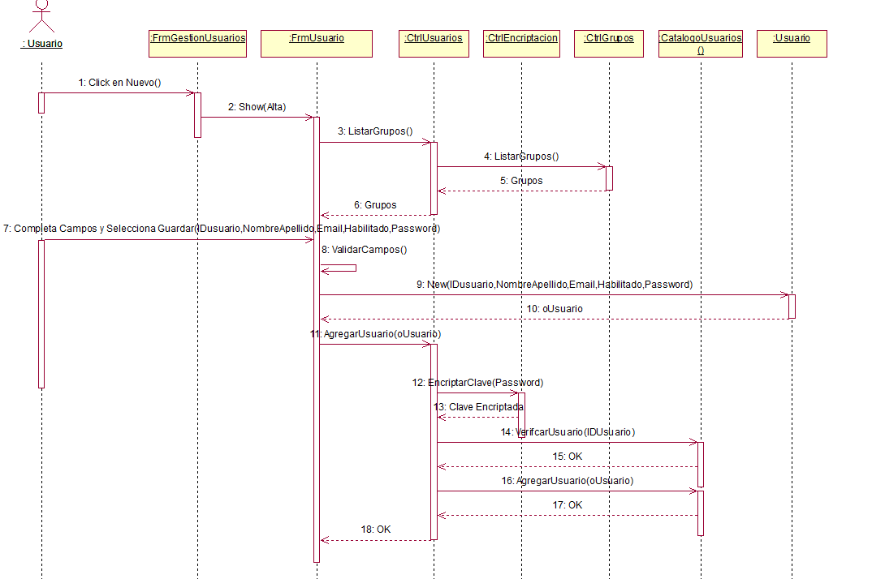

**Caso de uso: Eliminar Usuario**

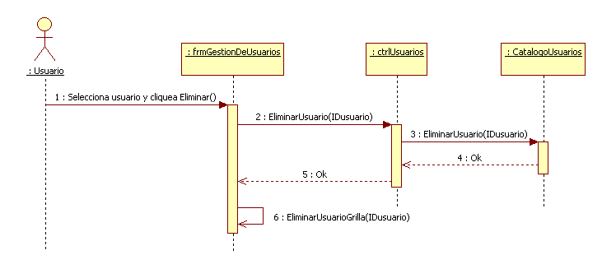

**Caso de uso: Modificar Usuario**

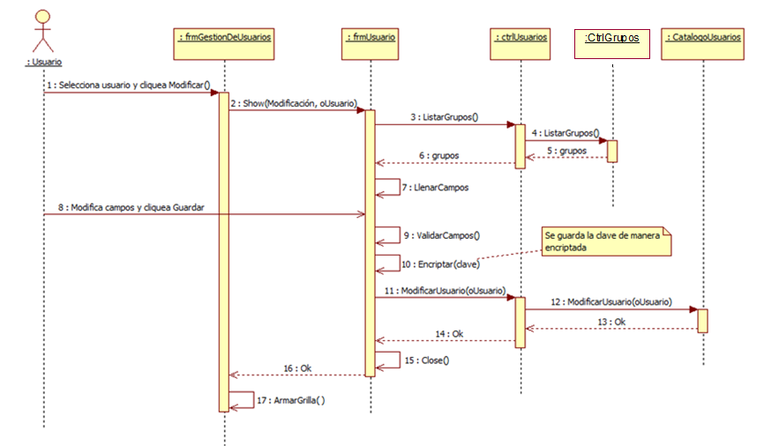

**Caso de uso: Consultar Usuario**

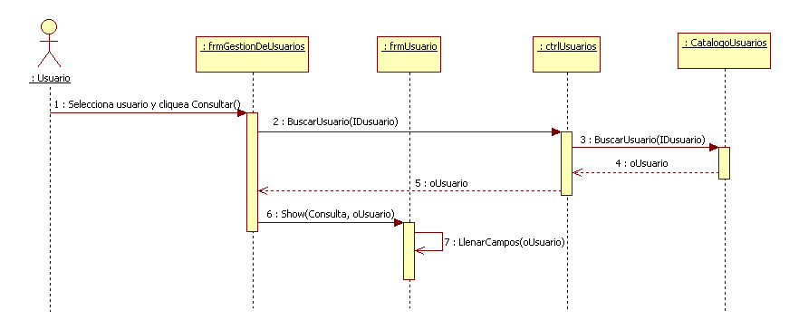

**Caso de uso: Filtrar Usuarios**

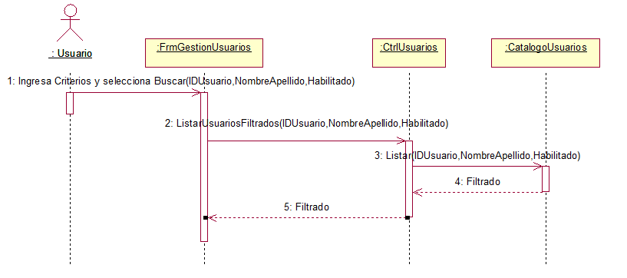

**Caso de uso: Gestionar Grupos**

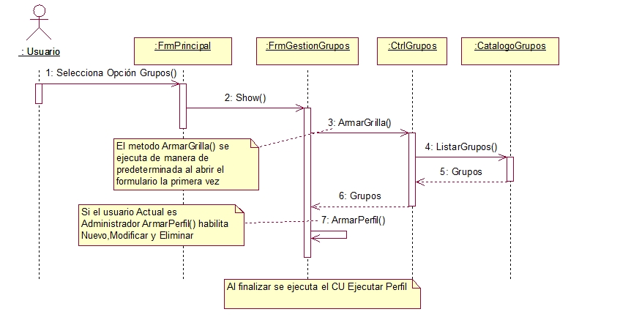

**Caso de uso: Agregar Grupo**

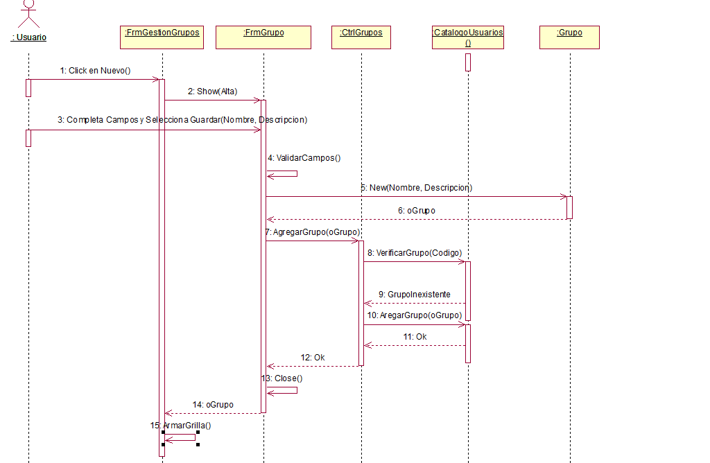

**Caso de uso: Eliminar Grupo**

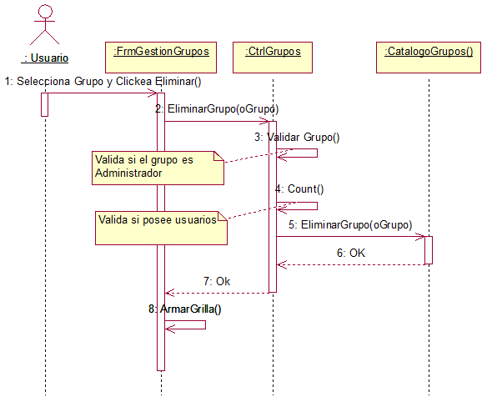

**Caso de uso: Modificar Grupo**

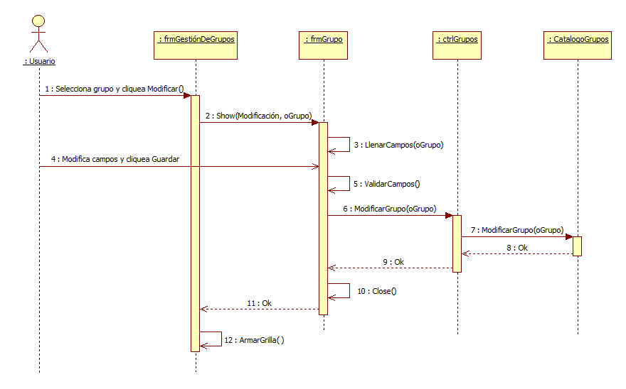

**Caso de uso: Consultar Grupo**

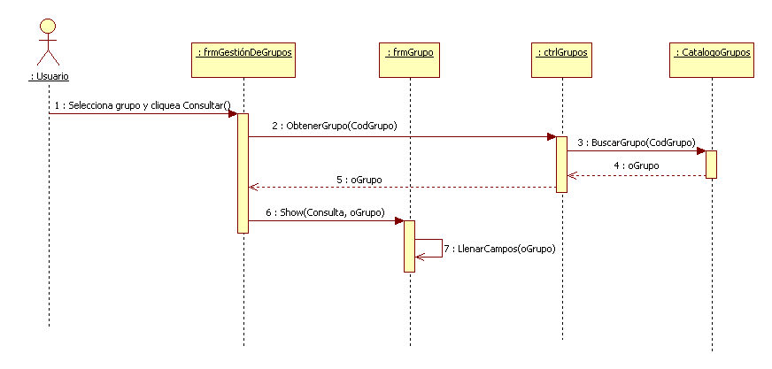

**Caso de uso: Filtrar Grupos**

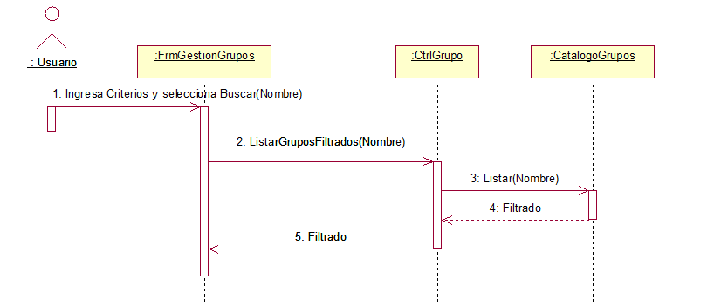

**Caso de uso: Gestionar Perfiles**

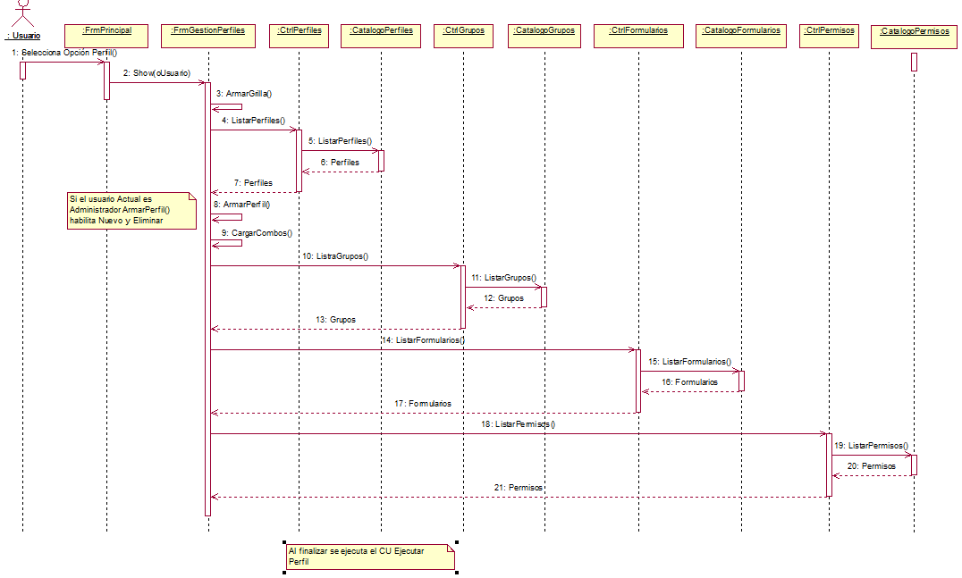

**Caso de uso: Agregar Perfil**

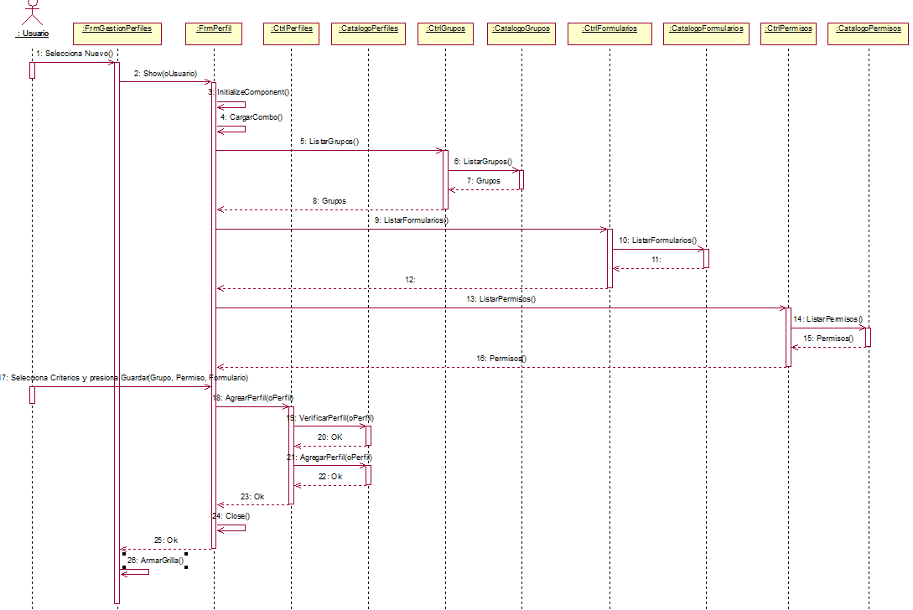

**Caso de uso: Eliminar Perfil**

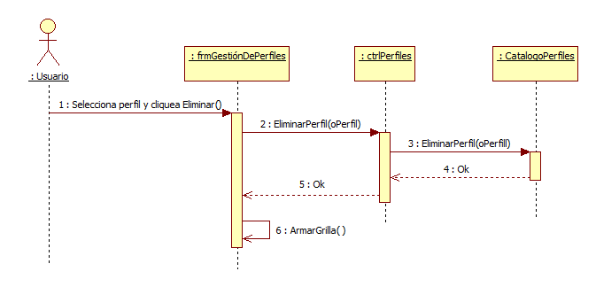

**Caso de uso: Filtrar Perfiles**

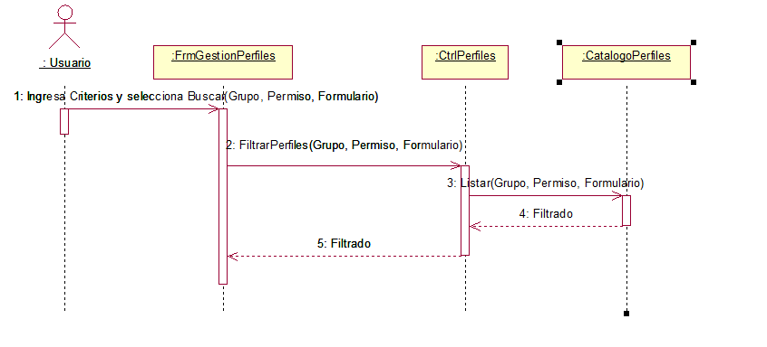

**Caso de uso: Recuperar Perfil**

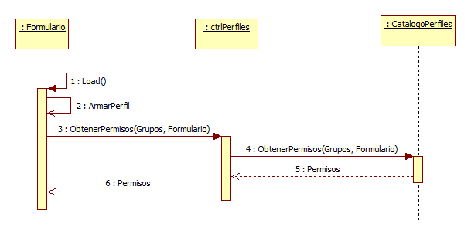

**Caso de uso: Cambiar Contraseña**

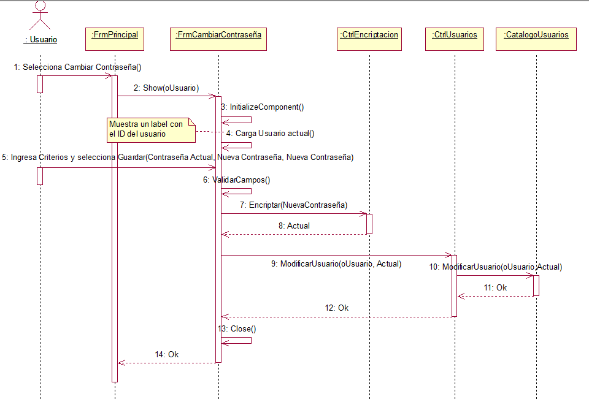

**Caso de uso: Cerrar Sesión**

